内部交流刊物

宁波市电子学会会刊

九届第13期
（总第31期）

宁波市电子学会编制
2017年12月

目 次
学会动态
第二次业务主管学（协）会片组秘书长联席会议纪要..................................................1
2017年科协检查学会能力提升情况纪实.........................................................................2
浙江省宁波市科协第十次代表大会召开..........................................................................3
2017宁波人才科技周之“院士专家宁波行”活动.........................................................4
2017宁波市计算机大会纪要.............................................................................................5
2017年宁波市社会组织评估工作培训纪要.....................................................................6
“中国制造2025”试点示范城市（宁波）
创新助力学会企业联合体成立典礼纪要......................................................7
宁波市电子学会评级工作简报..........................................................................................8
中国电子学会宁波服务站绩效评估自评表......................................................................9
2017社会组织对口交流工作恳谈会纪要........................................................................10
参加兄弟学学会举办的活动纪要之一.............................................................................11
参加兄弟学学会举办的活动纪要之二.............................................................................12
学会文件
宁波市电子学会甬电（2017）9号文件..........................................................................13
科协动态
宁波市科协学习贯彻浙江省第十四次党代会精神.........................................................14
不断增强学习的深度、宣传的广度、贯彻的力度
宁波市科协深入学习宣传贯彻党的十九大精神.........................................14
宁波市科协党员干部大会学习贯彻十九大精神.............................................................16关于组织发动宁波市科技工作者注册使用“科猫”APP平台的通知.............................17
会员动态
宁波福特继电器有限公司取得ULWTDP资质...............................................................19
论文
IEC61810-2-1:2016的疑问
宁波福特继电器有限公司董事长兼总经理 杨晓厦.................................20

宁波市电子学会十届一次常务理事（扩大）会议会议纪要
2019年4月20日，宁波市电子学会第十届第一次常务理事（扩大）会议在嘉和大酒店召开，学会常务理事与监事会成员和顾问等共20余人参加了会议。
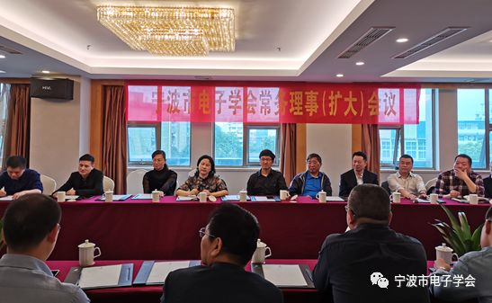

会议由副会长兼秘书长丁昂主持。与会人员认真审议并一致通过了以下两个议案：
- 关于8位个人会员的入会申请。
- 关于聘任赵玲玲为常务副秘书长，吴敏为副秘书长的议案。
然后，丁昂向大家汇报了学会2019年第一季度工作总结：
1）截止到3月31日为止，学会换届工作正式结束。我会章程修正案已经市民政局核准。
2）2017-2018年财务审计工作已结束，审计报告结论为合格。
3）3月20日，“全国青少年机器人技术等级服务中心”由中国电子学会正式授牌。
4）经市科协考核，我会2018年度绩效考核结果评为优秀。
5）企业联合体项目完成验收。
6）2019年科协资助项目申报工作开始启动。
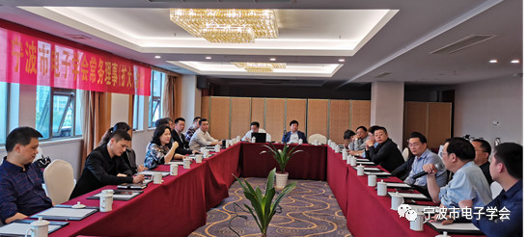

根据丁秘书长提议，大家纷纷献计献策，针对学会下一步的工作提出了许多好的建议与意见。主要归纳如下：
1．学会要引导行业企业，加强传统电子行业与软件、人工智能等新技术的结合；
2．通过加强与协会、专委会的工作联系，加强与企业的合作与对接；
3．根据工作需要与学会实际，秘书处最好设置专职人员，加强工作推进；
4．学会可通过调研，与高校、科研企业对接，如召开专业学术论坛、针对高校学生就业与企业招工召开招聘会等，解决企业的技术需求与人才紧缺的难题；
5．学会要不断促进各会员单位的优势资源共享。
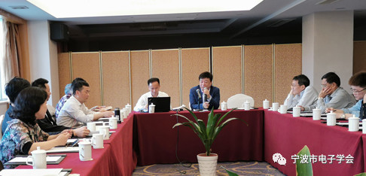

会长杨晓厦在总结发言中指出，非常感谢大家的踊跃发言，学会经过大家的共同努力，各项工作在不断进步和发展。科协领导对学会的工作比较认可，大家要坚定信心，主动承担学会的各项任务，充分发挥各自的特长，使学会工作更加专业；学会要充分利用中国电子学会的优势，继续推动落实机器人等级考试工作，为宁波智能制造作出贡献；从学会发展的角度，可以通过从电子制造专委会中增选一些行业专家和企业作为常务理事及副理事长单位、调整高校及企业会员合理配比、鼓励个人会员参与学会活动等措施，不断为学会补充新生力量，推动学会快速发展。
最后，杨会长表示，学会一定会充分听取大家的宝贵意见，不断改进各项工作，争取将学会的工作发展到一个新水平，为宁波市电子行业的发展发挥应有的作用。

1

培训班启动暨授牌仪式
一、活动时间
3月20日（周三）8:30--17:00
二、活动地点
宁波市镇海区实验小学（宁波市镇海区庄市街道澄衷路18号）
报告厅3（1号楼与2号楼之间）
- 组织机构
主办单位：宁波市电子学会、宁波市镇海教师进修学校
承办单位：宁波市镇海区实验小学、宁波创溢未来教育科技有限公司
- 活动流程
时间 | 内容 | 细项
8:20-8:30 | 合影 | 领导全体与教师们大合影，地点：校门口
8:30-8:40 | 活动开始 | 主持人：宁波创溢未来教育科技有限公司 王倩如
 |  | 宁波市科技协会领导
8:40-9:00 | 领导致辞 | 镇海区教育局领导
 |  | 宁波电子学会领导
 | 授牌“全国青少年机器人技术等级考试服务中心” | 宁波电子学会普及工作委员会副秘书长杨晋主任授予:  宁波电子学会会长杨晓厦
9:00-9:15 | 授牌“全国青少年电子信息科普创新教育基地” | 宁波市科协副主席陈宗志授予:  宁波市镇海教师进修学校代表校长王敏文
 | 授牌“全国青少年科普创新教育合作学校” | 宁波市科协副部长张洪红、宁波市青少年活动中心主任曹荣平授予:  宁波市镇海区中兴中学周伟文校长、宁波市镇海区尚志中学王青玲校长  镇海区教育局副局长徐振捷、宁波电子学会副会长史春波、宁波电子学会副会长单位代表宋晓健授予:  宁波市镇海区中心学校杨万勇、宁波市镇海区实验小学韩亚斌校长、宁波市镇海区蛟川中心学校盛其仁校长
9：15-9：20 | 校长代表发言 | 实验小学韩亚斌校长
9：20-10：20 | “全国青少年机器人技术等级考试前导课程——智能时代与青少年人才培养” | 中国电子学会普及工作委员会副秘书长杨晋
10：20-10：30 | 授牌“全国青少年机器人技术等级考试服务网点” | 中国电子学会普及工作委员会副秘书长杨晋、宁波电子学会会长杨晓厦、宁波电子学会秘书长丁昂共同授予：  宁波大学科学技术学院青少年素质研究中心副主任陈扬、宁波工程学院电信学院院长助理刘良旭、浙江工商职业技术学院数字传媒学院软件技术专业主任葛茜倩
10：30-11：00 | 领导参观学校、教师培训正式开始
11：30-12：30 | 午餐
12：40-15：30 | 培训---解读全国青少年机器人技术等级考试标准与实践操作 | 中国电子学会技术专家肖景文
2019全国青少年电子信息智能创新大赛决赛
实施方案

主办单位：中国电子学会
承办单位：宁波市电子学会
协办单位：宁波市科学技术协会
媒体支持单位：“科普中国”APP、新华网、《高中数理化》杂志、《知识就是力量》杂志、《电子制作》杂志、《中小学信息技术教育》杂志等。
大赛组委会：中国电子学会科普培训与应用推广中心

2019全国青少年智能创新大赛组委会
2019年5月

2019年宁波市机器人技术等级考试师资培训班启动暨授牌仪式在镇海区实验小学隆重举行
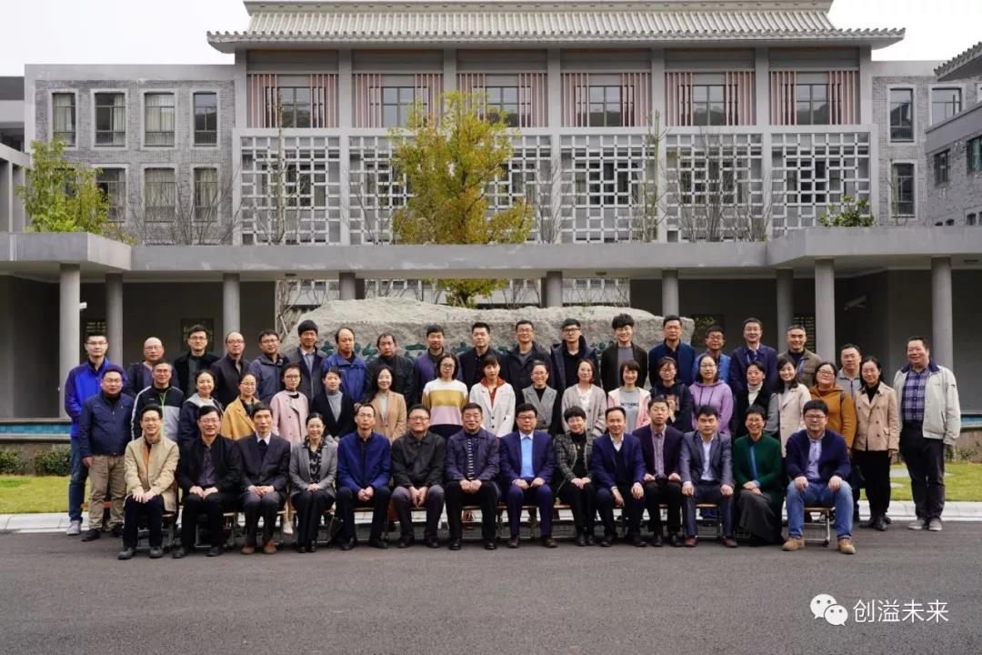
3 月20日，由宁波市电子学会、宁波市镇海教师进修学校主办；宁波市镇海区实验小学、宁波创溢未来教育科技有限公司承办的“2019年宁波市机器人技术等级考试师资培训班启动暨授牌仪式”在镇海区实验小学隆重举行。来自中国电子学会、宁波市科协、宁波市电子学会、镇海区教育局、镇海区科协各级领导与镇海区多所学校的骨干教师济济一堂，共享科技教育资讯盛宴。

会上，中国电子学会向宁波市电子学会授予“全国青少年机器人技术等级考试服务中心”牌匾。

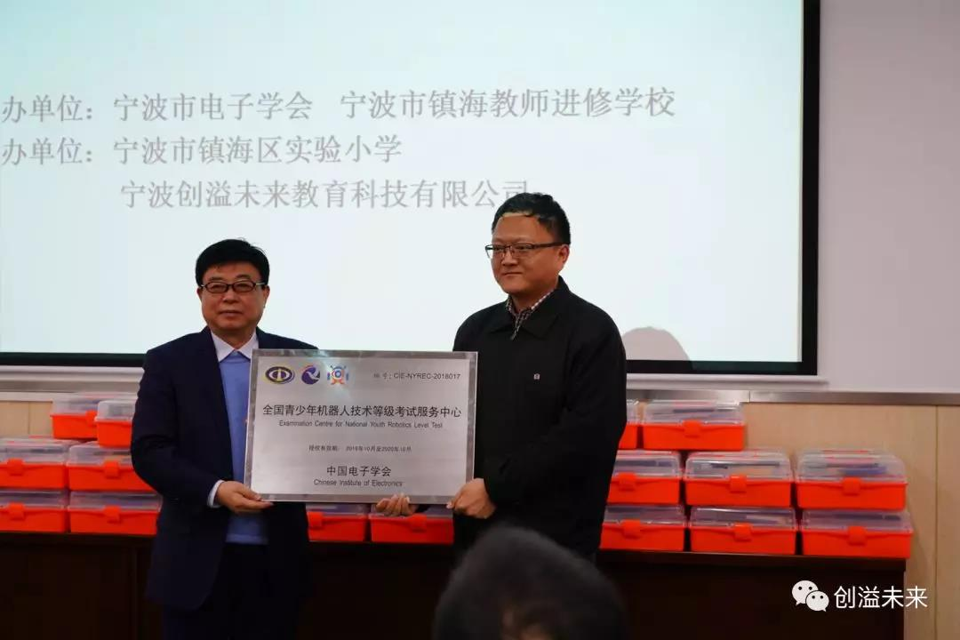

宁波市电子学会会长杨晓厦代表宁波市电子学会接受牌匾
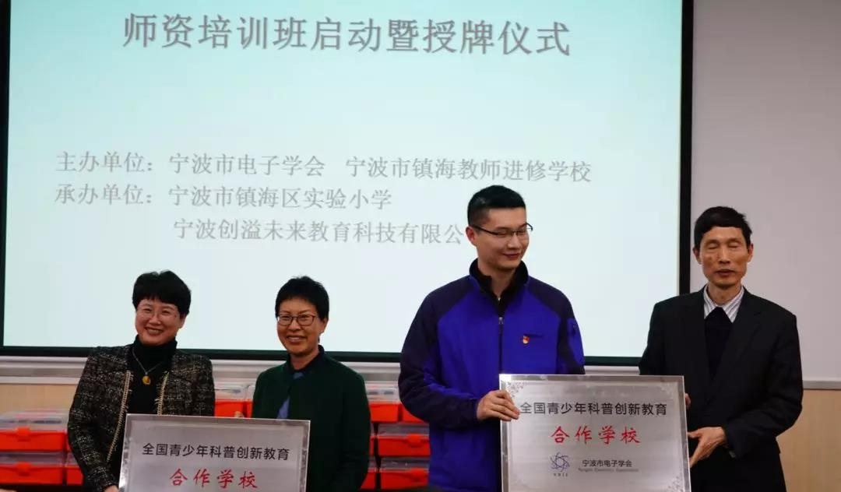
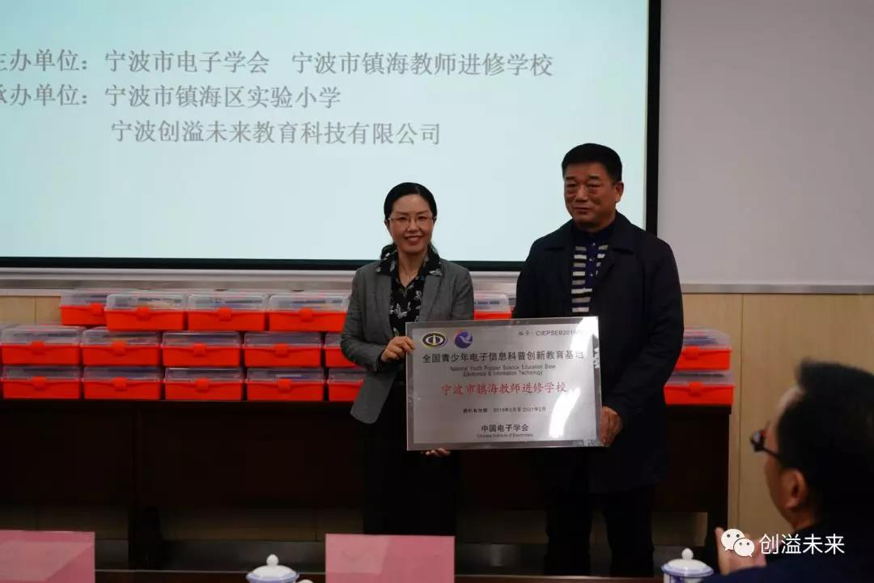
同时，宁波市镇海教师进修学校被授予“全国青少年电子信息科普创新教育基地”；宁波大学科学技术学院、宁波工程学院电子与信息学院、浙江工商职业技术学院数字传媒学院三所高等院校都被授予“全国青少年机器人技术等级考试服务网点”；宁波市镇海区中兴中学、宁波市镇海区尚志中学、宁波市镇海区中心学校、宁波市镇海区实验小学、宁波市镇海区蛟川中心学校，五所学校被授予宁波市第一批“全国青少年科普创新教育合作学校”。

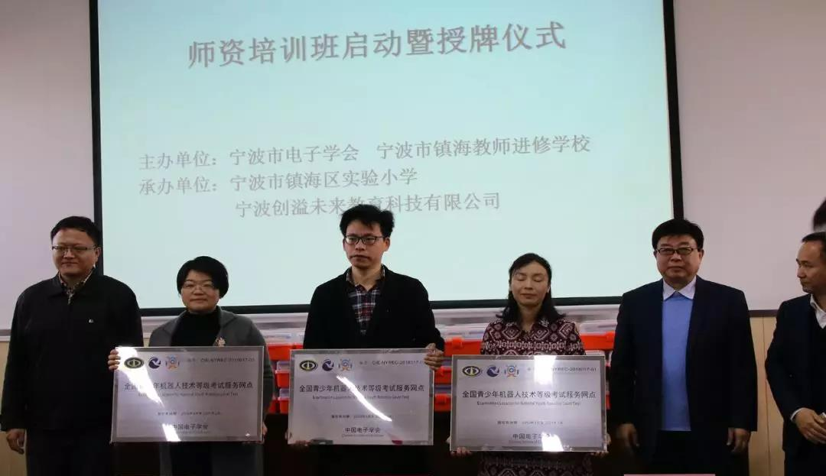
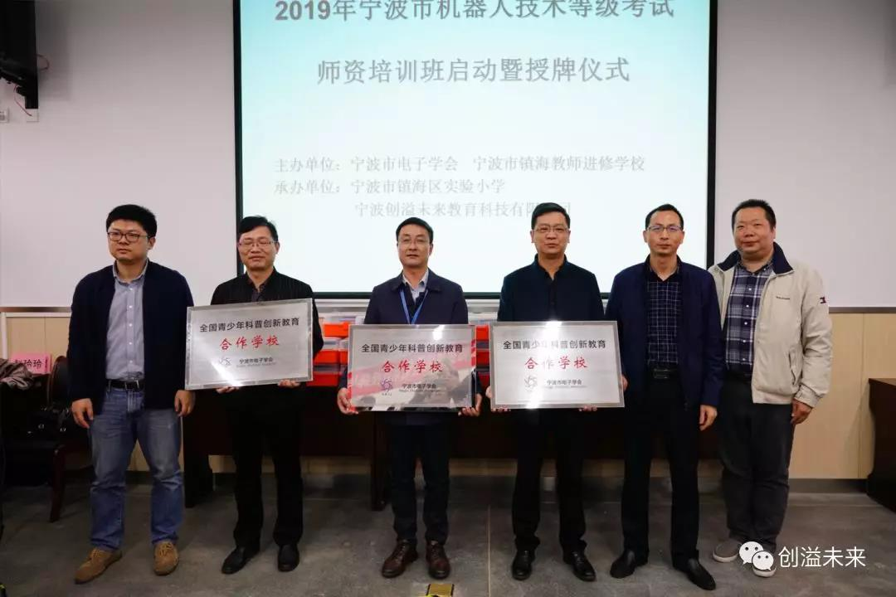

（现场授牌照片）
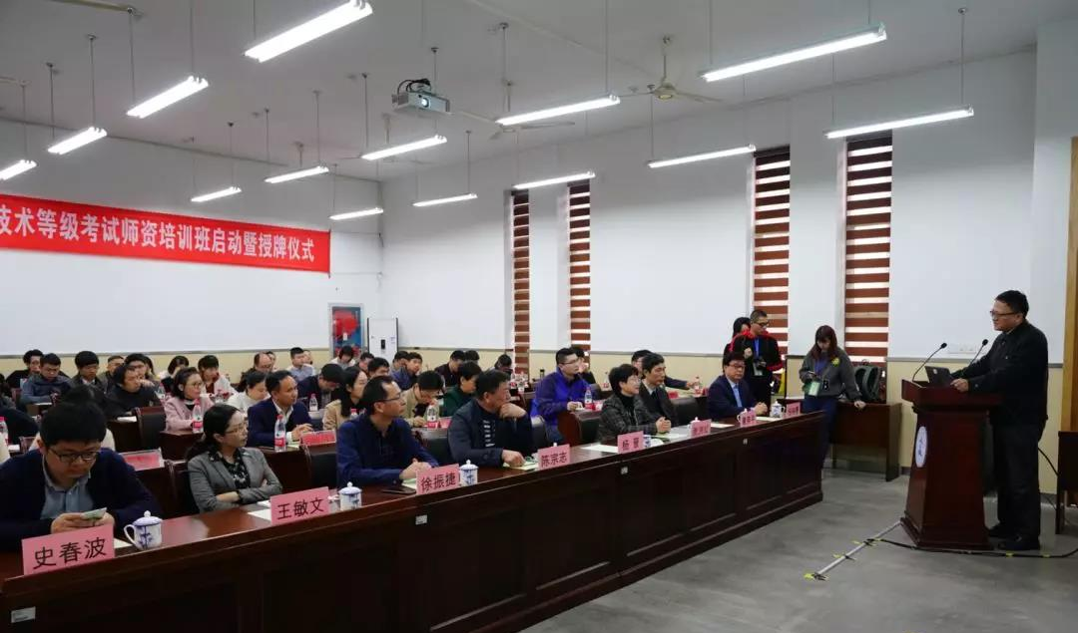
随后，中国电子学会普及工作委员会副秘书长杨晋深入细致地分析了当前科技教育的重要性。他从历史发展的角度、深入解析了智能制造是未来工业发展的基础引擎，制造强国的建设，离不开机器人和人
工智能技术的研发、
应用和推广；从国
家政策和高校人才
培养的方向，提出
从“青少年—职业
人才—专业人才”的人才培养战略的实施，离不开科技课程在中小学实践活动中的普及与推广；只有从青少年入手加快科技智能人才的培养步伐，才能最终实现“中国制造2025”的战略目标。
活动仪式结束后，由中国电子学会专家肖景文，向一线骨干教师详细讲解了青少年机器人技术等级考试的教学与考级工作，为宁波地区青少年机器人技术教育打开了思路、开阔了眼界，并在方法上作了具体指导。
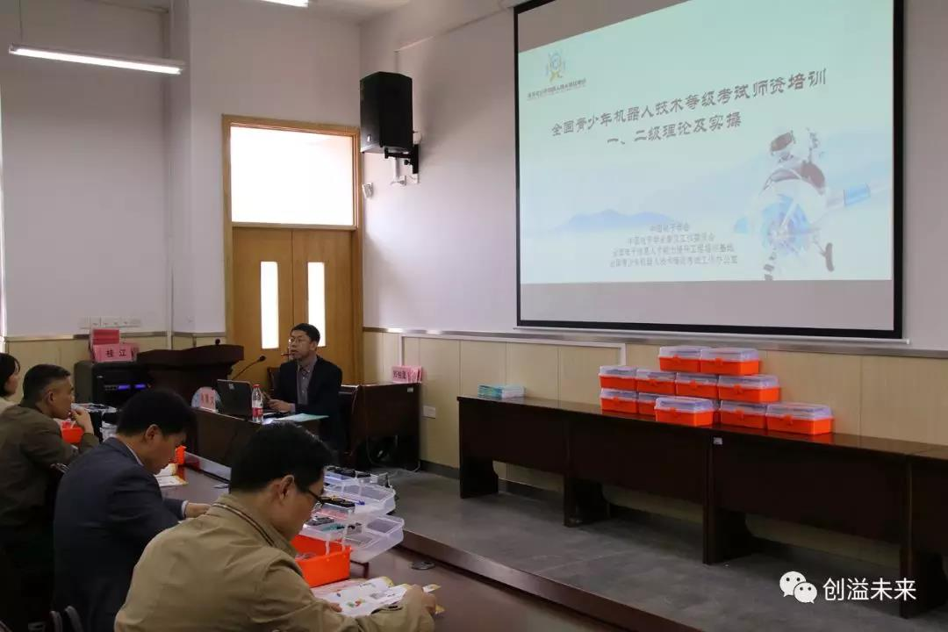

（图为中国电子学会技术专家肖景文老师现场授课）

延伸阅读：全国青少年机器人技术等级考试是由工业和信息化部直属单位中国电子学会作为独立第三方于2015年起发起的，面向青少年机器人技术能力水平的社会化评价项目，得到了各地教育主管部门、重点高等院校的认可和支持。全国青少年机器人技术等级考试结果，在国内多地已被认可为中小学综合素质成绩计入学习档案。3月16日，2019年第一期全国青少年机器人技术等级考试在全国范围拉开帷幕，来自全国32个省、自治区、直辖市和特别行政区的22000余名考生参加了考试。截止2019年3月，考试累计报名超过12万人次。由于各地教育主管部门、科协部门大力推进与中国电子学会的标准、师资、课程、测评和竞赛合作，开展机器人和人工智能科普学习的青少年人数预计超过80万人。
2017年9月27日
4
8

走进杭州富士康参观学习科技沙龙活动成功举办
5月25日，由宁波市电子学会和宁波电子智造专委会共同组织的2019年走进先进企业参观学习科技沙龙活动在杭州富士康钱塘科技园举行。参加此次沙龙活动的企业有海康威视、杭州智造宝、宁波三星电气、奥克斯、公牛光电、杜亚机电、赛尔富、福特继电器、浙江先芯科技、华宇电子、升谱光电、东星电子、富来电子、卓奥科技、舜力衡电子等30多家，参会人员为企业老总及行业专家共60多名。


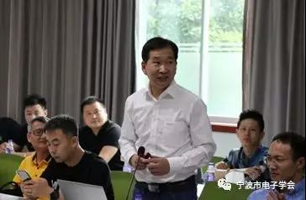
本次科技沙龙活动由宁波市电子学会常务理事、电子智造专委会秘书长祝长军主持，浙江省电子学会电子智造专委会副秘书长肖牛明代表浙江电子智造专委会致欢迎词。

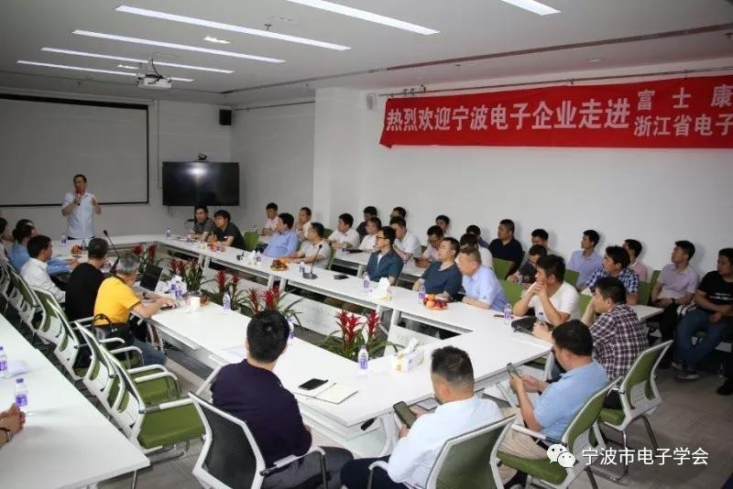
活动第一部分为现场参观，由富士康刘总亲自带领参观了柔性制造中心和生产车间，大家纷纷表示大开眼界，也打破了以往对富士康的传统认知，对富士康的先进管理理念表示钦佩与赞赏。

活动第二部分为经验分享环节，由海康威视张正山厂长、杭州智造宝周能平、富士康刘总三位专家分别分享了海康威视AGV在内物流和智能仓的应用、云智造星工厂互联网+电子智造、工业互联网发展及应用等方面的先进经验。
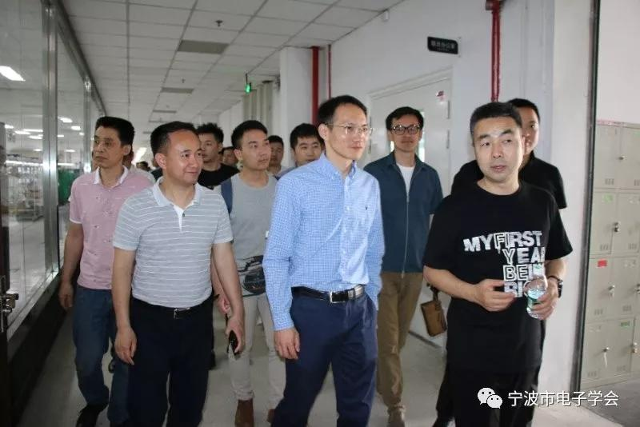
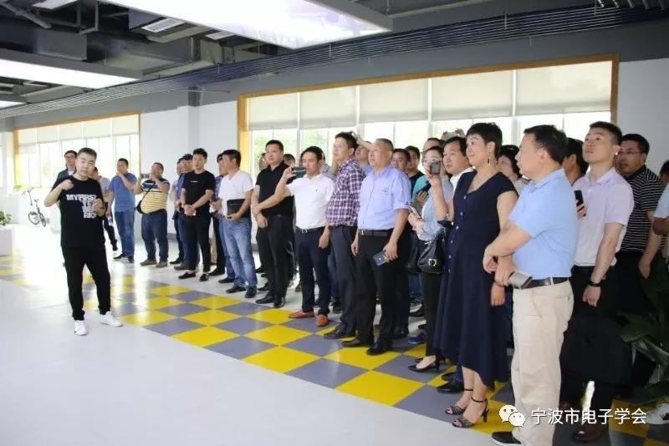

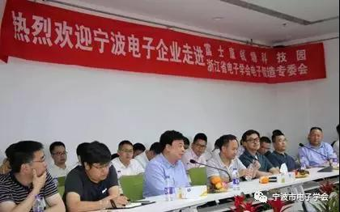
在随后的交流环节中，海康威视顾总、宁波市电子学会杨会长、宁波市电子学会丁秘书长、杜亚机电张总、舜宇光电杨部长、公牛光电刘总、浙江工商职业技术学院叶建波教授、舜力衡胡总、赛尔富陈经理纷纷发言，表示收获很多，此次活动是一次宁波市电子行业企业与浙江省电子智造专委会的交流学习机会，促进了杭甬两地电子行业之间的互动与交流，同时大家都希望杭州和宁波的同行以后有更多交流学习的机会。

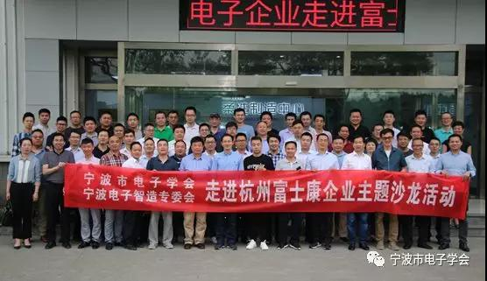
最后，大家合影留念，本次科技沙龙活动圆满结束！

10

宁波市电子学会文件
甬电（2019）05号

宁波市电子学会第十届理事会第一次会议及
党的工作小组、会长、副会长、秘书长、常务理事、监事长选举结果的通告
宁波市电子学会第十届理事会第一次会议于2019年1月19日下午3：30在宁波饭店三楼月圆厅召开，理事会以无记名投票表决的方式选举会长、副会长、秘书长、常务理事。理事中的中共党员举行党员会选举党的工作小组。监事会成员选举出监事长。结果如下：
党的工作小组成员（3人）：杨晓厦（组长）、张国鹏、王学军
会 长：杨晓厦 男 宁波福特继电器有限公司
副会长：王耀 男 宁波艾骊科微控技术有限公司
丁昂 男 宁波工程学院
贺行平 男 宁波经济技术开发区恒达电器有限公司
赖尚丁 男 宁波财经学院
叶建波 男 浙江工商职业技术学院
史春波 男 宁波创溢未来教育科技有限公司
郭海清 男 宁波荃意电子科技有限公司
秘书长：丁昂 男 宁波工程学院
常务理事(29)：杨晓厦 王耀 丁昂 贺行平 赖尚丁 叶建波
史春波 郭海清
朱佳军 男 宁波新芝生物科技股份有限公司
林相如 男 宁波嘉林电子有限公司
梁丰 男 浙江万里学院
楼建明 男 宁波工程学院
张国鹏 男 宁波高新区甬晶微电子有限公司
杜明 男 宁波德泰中研商务咨询有限公司
林伟星 男 宁波大学
崔玉国 男 宁波大学机械工程与力学学院
胡利永 男 浙江大学宁波理工学院
余海辉 男 宁波铭阳科技咨询有限公司
黄敬辉 男 中国兵器科学研究院宁波分院
王波 男 宁波丝路科技交流服务有限公司
詹建明 男 浙江大学宁波理工学院
陈艳飞 男 中国兵器科学研究院宁波分院
俞建军 男 宁波华冠电子有限公司
陈伟明 男 宁波明邦智能科技有限公司
祝长军 男 宁波赛耐比广电股份有限公司
曹盖天 男 宁波市电信局
邵伟明 男 宁波市供电局
吴石松 男 宁波广电集团
叶如意 女 宁波财经学院
监事长：王学军
顾问：徐友芳、汪鹏君、舒宗达、姚灵

宁波市电子学会
2019年1月19日
报送：宁波市科协学会部
宁波市电子学会 2019年1月19日印发

13
宁波市电子学会文件
甬电（2019）08号

关于赵玲玲同志、吴敏同志任职的决定

各会员和会员单位：
根据学会章程规定，经第十届第一次常务理事（扩大）会议于2019年4月20日表决通过，决定聘任：
赵玲玲同志为宁波市电子学会常务副秘书长；
吴敏同志为宁波市电子学会副秘书长。

宁波市电子学会
2019年4月20日

宁波市电子学会秘书处 2019年4月20日印发

宁波市电子学会文件
甬电（2019）09号

关于吸收个人会员的通告

经本人申请，宁波市电子学会第十届第一次常务理事（扩大）会议2019年4月20日讨论通过，同意吸收以下八位同志为宁波市电子学会会员：
栾志存（宁波大学电路与系统专业）
束俊鹏（宁波大学电子科学与技术专业）
丁 健（宁波大学光电子技术科学专业）
张海明（宁波大学电路与系统专业）
潘 钊（宁波大学集成电路工程专业）
李立威（宁波大学集成电路工程专业）
鲁 昊（宁波大学集成电路工程专业）
余云飞（宁波大学电子信息工程专业）

宁波市电子学会
2019年4月20日

宁波市电子学会秘书处 2019年4月20日印发

宁波市电子学会文件
甬电（2019）03号

宁波市电子学会第十届第一次理事会
关于成立电子智造专业委员会的决议
宁波市电子学会第十届理事会于2019年1月19日在宁波饭店三楼月圆厅召开第一次全体会议，就成立“电子智造专业委员会”事项进行了表决。本次会议应到理事37名，实到理事28名，理事委托代表2名，缺席7名。决议如下：
会议决定成立宁波市电子学会电子智造专业委员会，同时提名：
顾问：王耀；
主任：汪伟；
常务副主任：张珣；
副主任：刘宝良、杨再利、张海强；
秘书长：祝长军；
副秘书长：丁昂、陈海永；
秘书长助理：刘德飞；
委员：龚永明、黄波、潘黄锋、郭立军、严仕军、胡改成、秦海滨、刘加伟。
出席会议的全体理事及理事代表以举手方式对该提名进行表决，表决结果一致通过。
附件：宁波市电子学会电子智造专委会组织架构
宁波市电子学会
2019年1月19日
报送：宁波市科协学会部
宁波市电子学会 2019年1月19日印发

宁波市电子学会电子智造专业委员会组织架构
单位成员：
主任单位：
宁波三星医疗电气股份有限公司

副主任单位：
宁波杜亚机电技术有限公司（摩根）
宁波公牛光电科技有限公司
宁波舜宇光电信息有限公司
宁波德业科技股份有限公司

委员单位：
宁波中乌新材料产业技术研究院
宁波麦博韦尔移动电话有限公司
赛尔富电子有限公司
宁波祈禧智能科技股份有限公司
宁波泰旭电子有限公司
宁波华宇电子有限公司
宁波东星电子有限公司
宁波宁工电子有限公司
宁波市舜力衡电子有限公司

宁波市电子学会电子智造专业委员会成员组织架构：

顾问： 王 耀
主任： 汪 伟
常务副主任：张 珣
副主任： 刘宝良 杨再利 张海强
秘书长： 祝长军
副秘书长： 丁 昂 陈海永
秘书长助理：刘德飞
委员： 龚永明 黄 波 潘黄锋 郭立军 严仕军 胡改成 秦海滨 刘加伟

宁波市电子学会电子智造专业委员会
2019年1月19日

2019年7月1日，宁波市电子学会“科普进社区”活动正式拉开帷幕。此系列活动第一期——技术专家研讨会顺利举行，活动由宁波市电子学会副会长史春波主持。
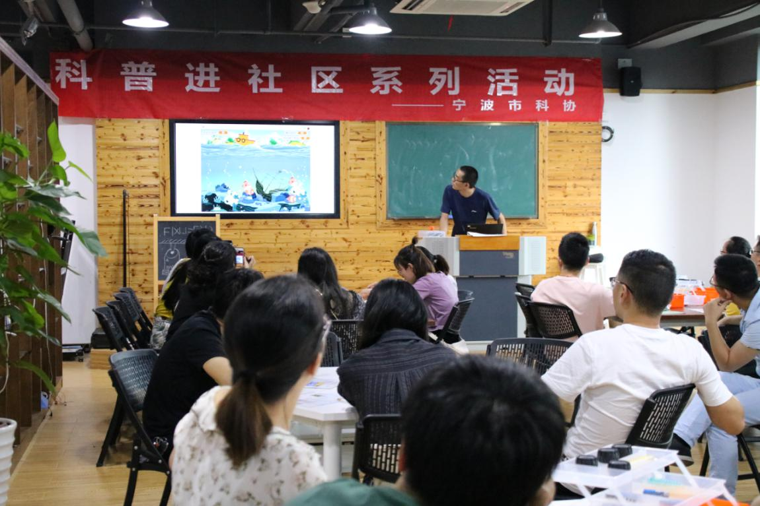
本次活动旨在深入贯彻落实市科协购买服务的要求，积极动员全体专家、教师，将最前沿的科普元素和人工智能信息，带入社区。在接下来的六个月时间内，参会的专家与教师，将切实地参与到社区的活动中，不仅仅把科普活动停留在宣讲与展示的层面，更多地融入互动式、全方位的体验；年轻的技术专家与教师们，将充分发挥自身学科优势，让社区群众感受到人工智能时代的便捷。
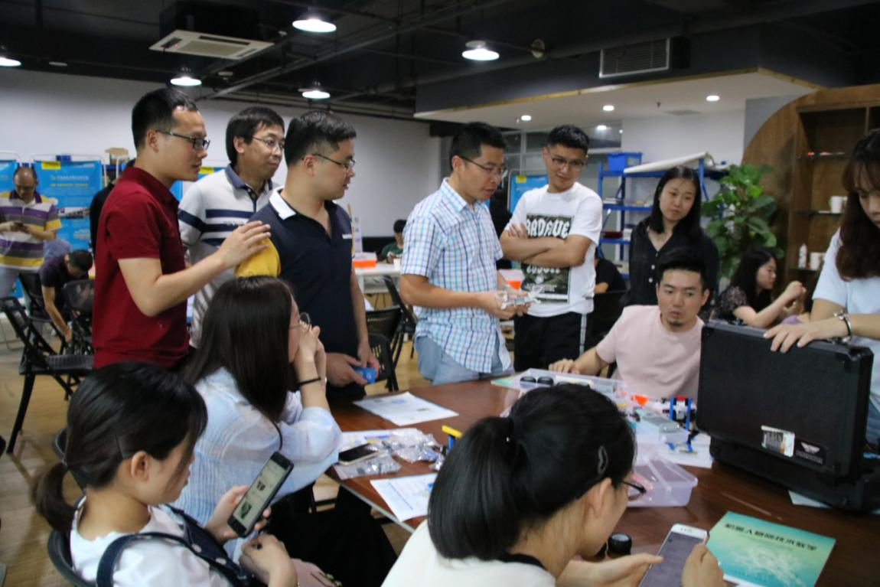
15

2019年7月4日，宁波市电子学会“科普进社区”系列活动第二期——青少年机器人推广技术教师培训会顺利举行。为了更好地走进社区、为社区青少年带来前沿的智能机器人搭建活动，宁波市电子学会组织了部分技术教师，共同学习了当下最热门的机器人搭建套件。
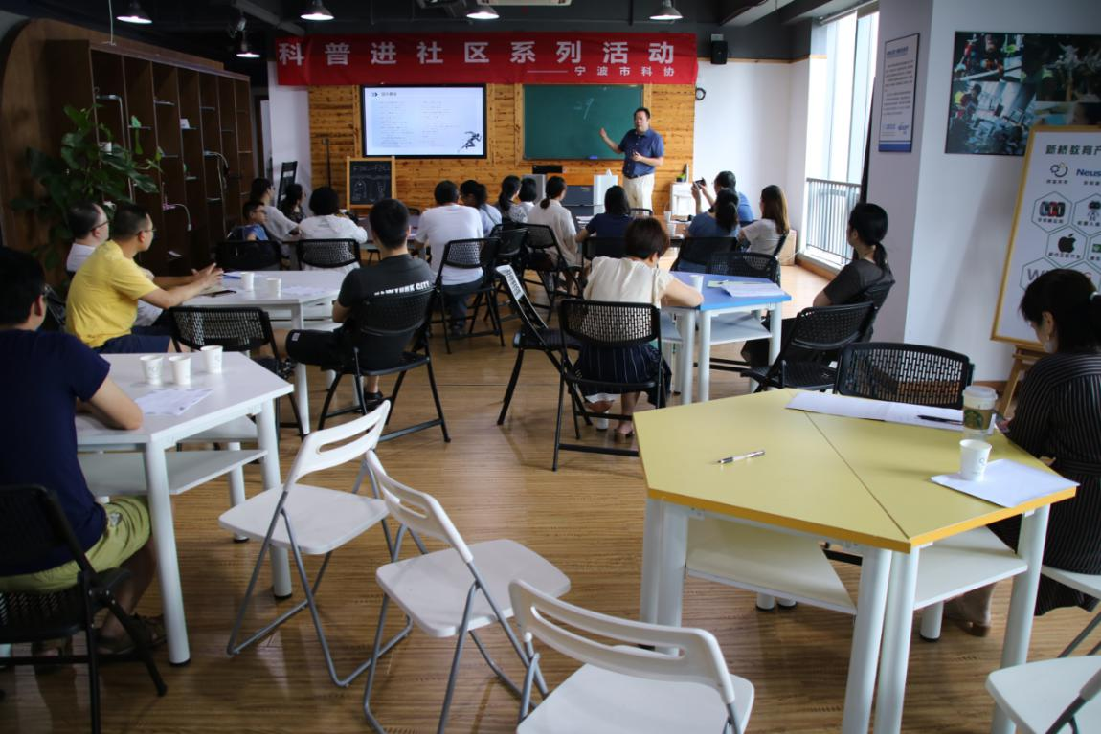
活动中，教师们对机器人课程与套件都表现出浓厚的兴趣，纷纷表示，结合各自的学科优势，能将更好的课程送入社区中。
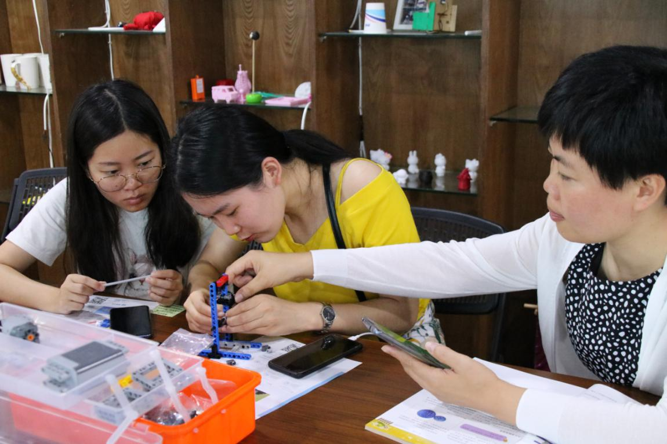
宁波市电子学会“科普进社区”系列活动，将在为期6个月的时间内进入多个社区开展30多场特色鲜明、层次丰富的科普活动，经过专家研讨会和师资培训会，进社区提供科普服务的专家团队更加明确了自身的责任与使命。

科普进社区活动第三期——机器人争霸赛活动顺利开展
2019年7月11日，科普进社区系列活动之机器人争霸赛，走进福明街道波波城社区。
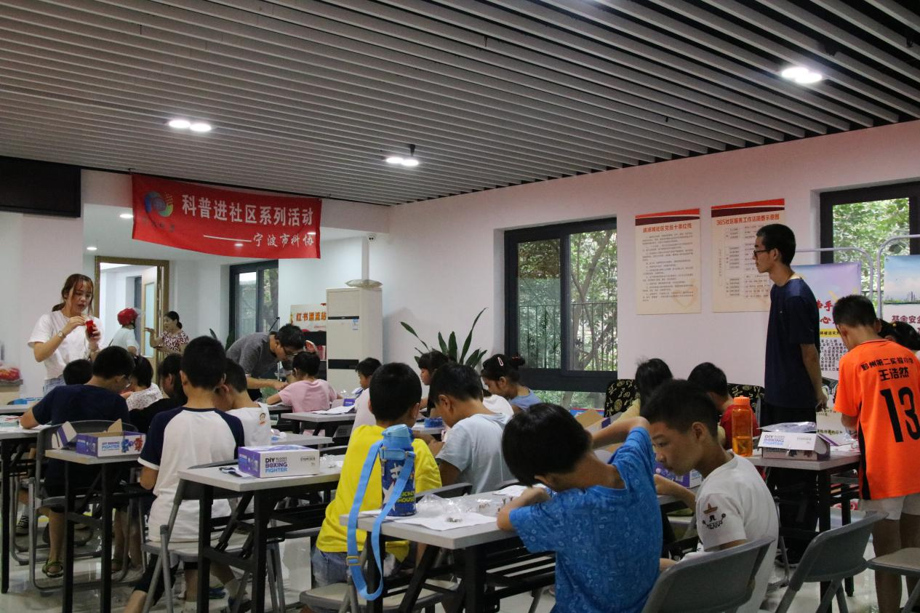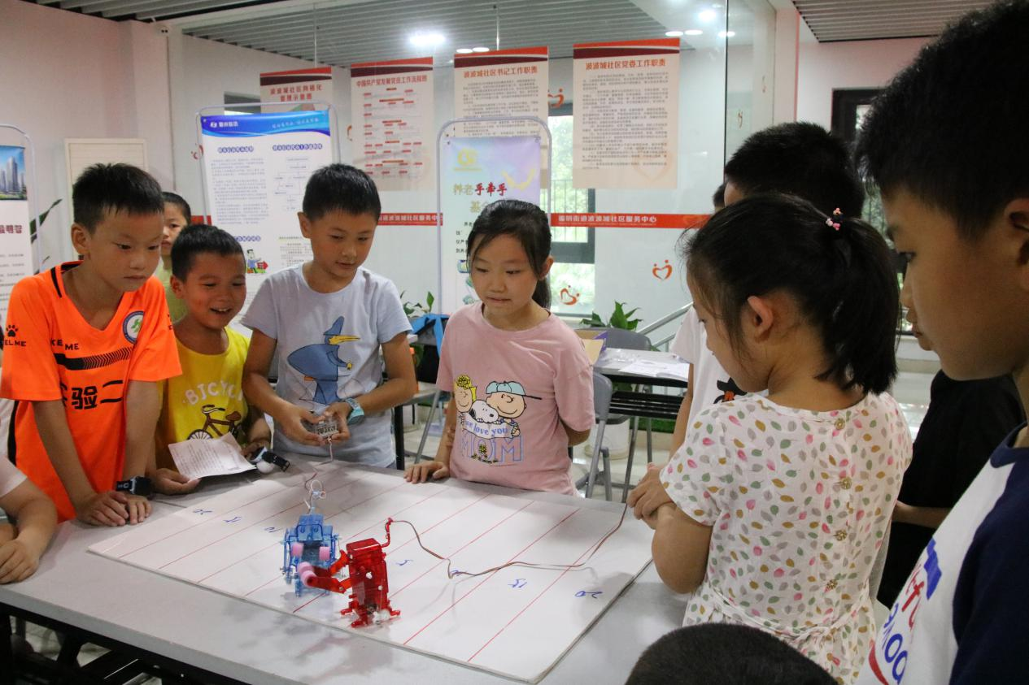
活动现场，社区居民带着孩子们，共同聆听技术老师关于人工智能信息的介绍，孩子们现场学习、组装机器人，并展开了激烈的机器人争霸赛。通过一上午的学习与实践，孩子们了解了机械传动结构的工作原理，动手又动脑的学习方式，深受学生与家长的喜爱。社区居民纷纷表示，希望这样的活动能多多开展到社区，给孩子们的暑期增添多一点的科技元素。

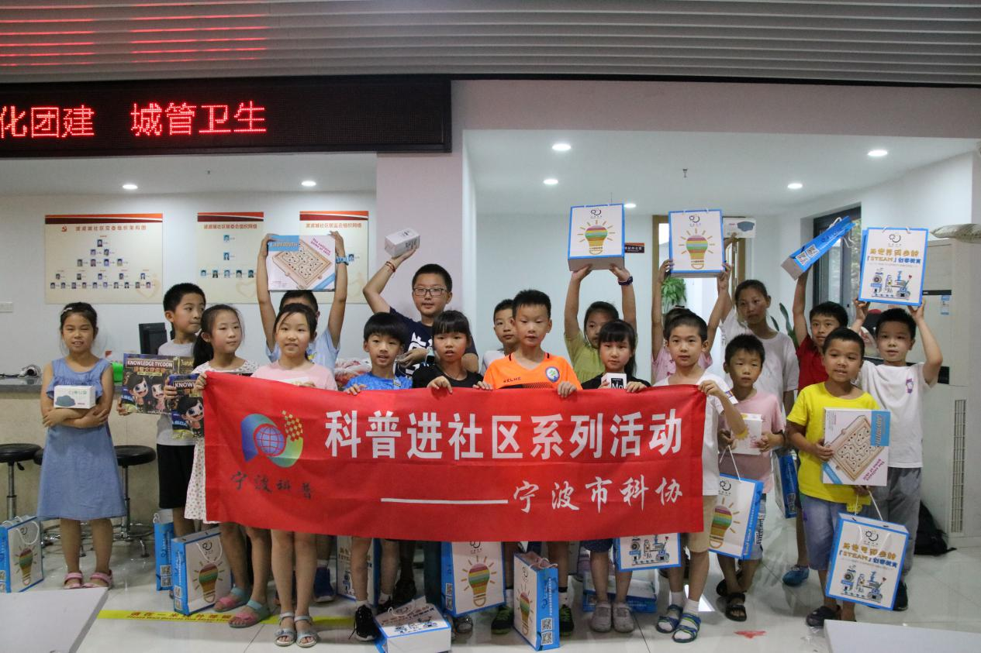
18

19

